МИНИСТЕРСТВО ОБРАЗОВАНИЯ РЕСПУБЛИКИ БЕЛАРУСЬ
Учреждение образование «Белорусский государственный технологический университет»
Кафедра информационных систем и технологий
«Исследование асимметричных шифров RSA и Эль-Гамаля»

Студент:
Ивановский Егор Геннадьевич
Вариант 5
Преподаватель:
Савельева Маргарита Геннадьевна

Минск 2023
Задание 1
Составить табличную форму форму зависимости времени вычисления параметра у,функционально заданного выражением вида:

Вывод в консоль представлен на рисунке 1.
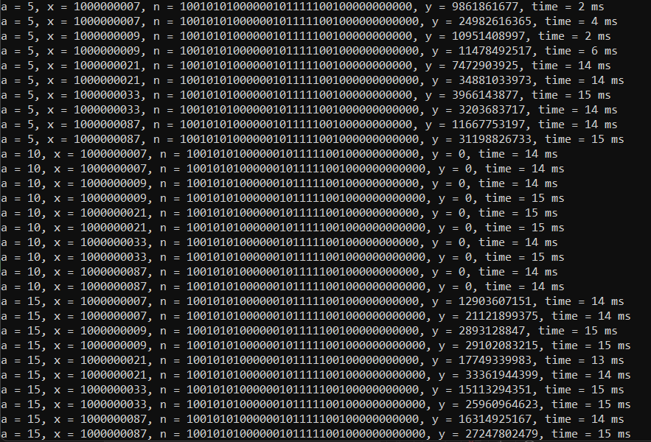
Рисунок 1 – Вывод в консоль зависимости вычисления параметра y

График зависимости представлен на рисунке 2.

Задание 2.
Разработать авторское приложение.
Приложение должно реализовывать следующие операции:
- зашифрование и расшифрование текстовых документов на основе алгоритмов RSA и Эль-Гамаля;
- определение времени выполнения операций.
Алгоритм RSA.
Для зашифрования нужно использовать открытый ключ получателя. Реализация алгоритма шифрования RSA представлен на рисунке 3.
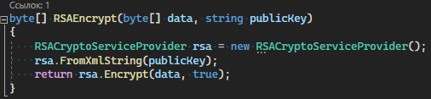
Рисунок 3 – Алгоритм шифрования RSA

Для расшифрования клиент должен взять свой секретный ключ и с помощью него расшифровать полученное сообщени. Алгоритм расшифрования RSA представлен на рисунке 4.
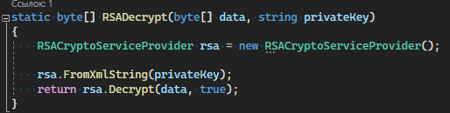
Рисунок 4 – Алгоритм расшифрования RSA

Вывод работы алгоритма представлен на рисунке 5.
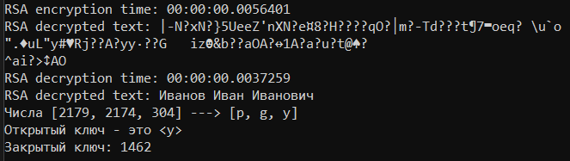
Рисунок 5 – Результат работы алгоритма RSA

Алгоритм Эль-Гамаля.
Еще одним популярным алгоритмом ассиметричного шифрования является алгоритм Эль-Гамаля.
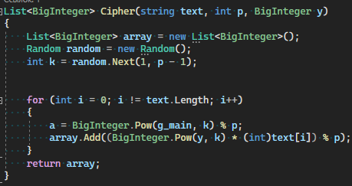
Рисунок 6 – Алгоритм зашифрования Эль-Гамаля

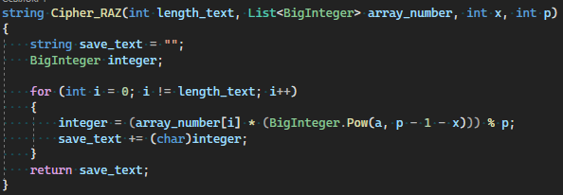
Рисунок 7 – Алгоритм расшифрования Эль-Гамаля
В результате зашифрованное сообщение представляет собой пары чисел для каждого символа. Результат работы алгоритма представлен на рисунке 8.
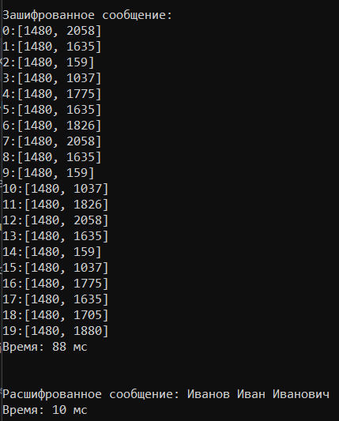
Рисунок 8 – Результат работы алгоритм Эль-Гамаля

Чтобы оценить скорость работы и изменение объема криптотекстов, построим графики. На рисунке 9 представлен график зависимости выполнения алгоритмов от количества символов в сообщении.
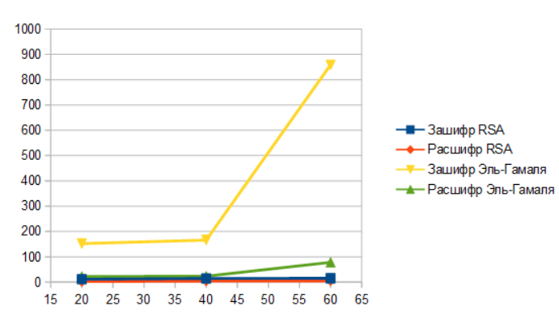
Рисунок 9 – График зависимости скорости выполнения алгоритма, от кол-ва символов в сообщении
На рисунке 10 представлена зависимость количества символов от выбранного алгоритма шифрования.
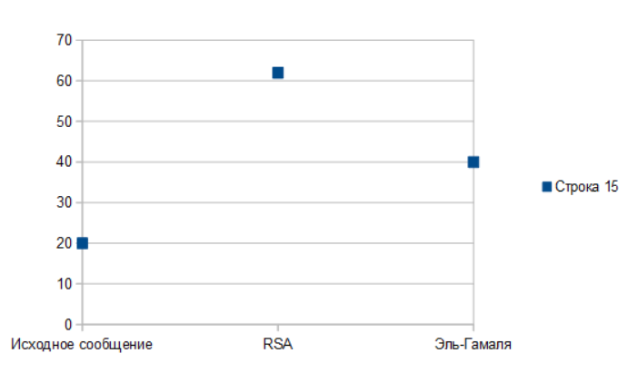
Рисунок 10 – Зависимость количества символов от алгоритма шифрования

Можно заметить, что больше всего места занимает шифротекст в RSA, Эль-Гамаля увеличивает количество в 2 раза, поскольку число представляет собой пару чисел.

Вывод
В результате выполнения лабораторной работы, получено приложение демонстрирующее работу алгоритмов RSA и Эль-Гамаля.

